Федеральное государственное бюджетное образовательное
учреждение высшего образования
«Первый Санкт-Петербургский государственный медицинский университет имени академика И.П. Павлова»
Министерства здравоохранения Российской Федерации
(ФГБОУ ВО ПСП6ГМУ им. И.П. Павлова Минздрава России)

Утвержденный состав Методической комиссии Олимпиады

Председатель:
Матюшечкин Сергей Викторович  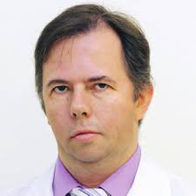 |  | – профессор кафедры клинической анатомии и оперативной хирургии им. профессора М.Г. Привеса Университета, д.б.н.

Члены:
Васина Любовь Васильевна  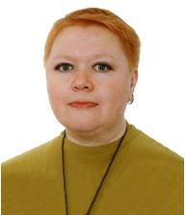 |  | – заведующий кафедрой биохимии Университета, профессор, д.б.н.;
Лопатина Екатерина Валентиновна  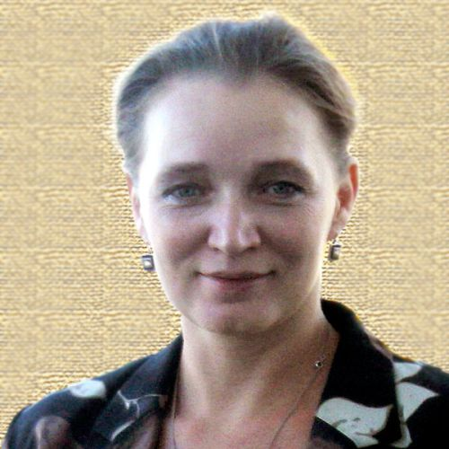 |  | – заведующий кафедрой нормальной физиологии Университета, профессор, д.б.н.;
Карелин Александр Олегович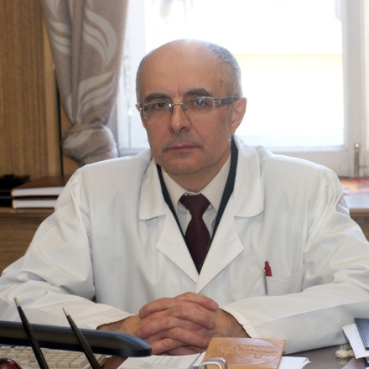 |  | – заведующий кафедрой общей гигиены и экологии Университета, профессор, д.б.н.
Леонтьева Ирина Валерьевна  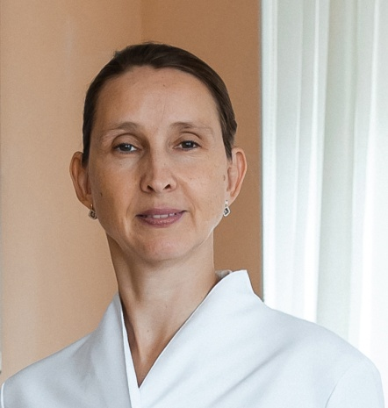 |  | – доцент кафедры гистологии и эмбриологии- Университета, к.м.н.;
Павлова Оксана Мирославовна  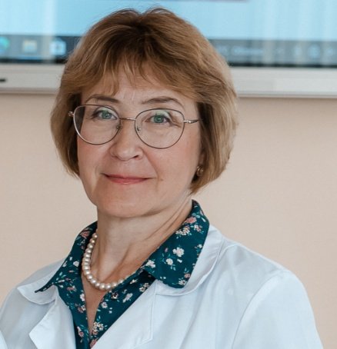 |  | – доцент кафедры гистологии и эмбриологии, Университета, к.п.н.;
Розенфельд Светлана Владимировна  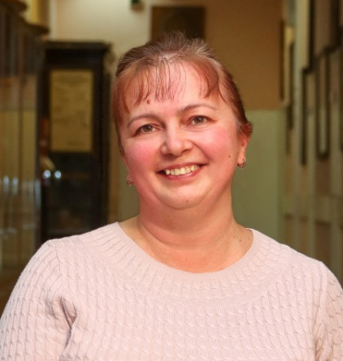 |  | – доцент кафедры медицинской биологии и генетики Университета, к.б.н.;
Спасенкова Ольга Михайловна  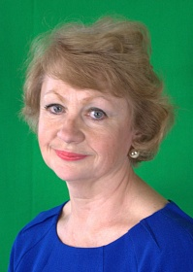 |  | – доцент кафедры биохимии Санкт-Петербургского Государственного Химико-Фармацевтического Университета; к.м.н. (по согласованию);
Селеннова Татьяна Викторовна  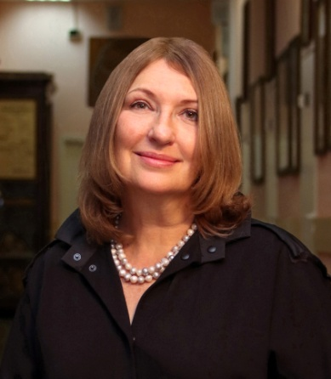 |  | – старший преподаватель кафедры медицинской биологии и генетики Университета, учитель биологии высшей категории ГБОУ СОШ № 214

